COMUNICATO STAMPA BAROMETRO CRIF
NEL 2018 SI CONSOLIDA LA CRESCITA DELLE RICHIESTE DI NUOVI PRESTITI DA PARTE DELLE FAMIGLIE (+5,0%) MA RALLENTANO QUELLE DI MUTUI
(-0,6%) A CAUSA DEL RIDIMENSIONAMENTO DELLE SURROGHE
In crescita l’importo medio richiesto per tutte le forme tecniche.

Bologna, 21 gennaio 2019 – L’anno appena concluso si è caratterizzato per una crescita complessiva delle richieste di credito da parte delle famiglie italiane.
Per quanto riguarda i prestiti, nell’aggregato di personali più finalizzati, il numero delle richieste è cresciuto del +5,0% rispetto al 2017. La buona performance del comparto è determinata principalmente dai prestiti personali, ma anche quelli finalizzati si sono posizionati in territorio positivo.
Relativamente al comparto dei mutui, invece, è stato positivo il recupero delle interrogazioni relative ai nuovi mutui di acquisto seppur non completamente compensato dal ridimensionamento di quelle per surroghe e sostituzioni, che nel complesso ha determinato una lieve flessione delle richieste, pari a -0,6% rispetto all’anno precedente.

Queste le principali evidenze che emergono dall’ultimo aggiornamento del Barometro del Credito alle Famiglie in Italia che si fonda sul patrimonio informativo di EURISC, Il Sistema di Informazioni Creditizie di CRIF che raccoglie i dati relativi a oltre 85 milioni di posizioni creditizie.

L’ANDAMENTO DELLE RICHIESTE DI PRESTITI NELL’ANNO 2018
Il 2018 si è chiuso con una performance leggermente negativa (-0,2% a dicembre rispetto al corrispondente periodo 2017) relativamente alle richieste di prestiti personali e finalizzati da parte delle famiglie italiane ma questa lieve frenata non incide in modo significativo sul consolidamento del trend di crescita che, su base annua, complessivamente fa segnare un +5,0% rispetto al 2017.
Nel suo complesso il confronto della performance dell’intero anno risulta positiva anche nel confronto con gli anni precedenti, mostrando come il comparto abbia continuato a consolidarsi negli ultimi anni.
Variazione cumulata del numero di richieste di nuovi prestiti personali + finalizzati
nell’anno 2018 (dato ponderato a parità di giorni lavorativi)

Variazione gen-dic 2018 su gen-dic 2017 | +5,0%
Variazione gen-dic 2018 su gen-dic 2016 | +7,3%
Variazione gen-dic 2018 su gen-dic 2015 | +15,1%
Variazione gen-dic 2018 su gen-dic 2014 | +21,9%
Variazione gen-dic 2018 su gen-dic 2013 | +19,19%
Variazione gen-dic 2018 su gen-dic 2012 | +14,4%
Fonte: EURISC – Il Sistema CRIF di Informazioni Creditizie
Entrando maggiormente nel dettaglio, il mese di dicembre ha visto i prestiti personali confermare la performance positiva in corso dall’inizio anno (+3,5%), che contribuisce ad un incremento del +9,1% su base annua. I prestiti finalizzati, invece, nell’ultimo mese dell’anno hanno fatto segnare una battuta d’arresto (-2,2%) anche se a livello di intero anno 2018 si è consolidata una variazione positiva pari a +1,8% rispetto al 2017.
Il grafico sottostante evidenzia in maniera chiara come in tutti i mesi dell’anno la componente dei prestiti personali abbia sempre fatto segnare una variazione positiva rispetto all’andamento più discontinuo dei prestiti finalizzati.
Andamento delle richieste di nuovi prestiti personali e finalizzati
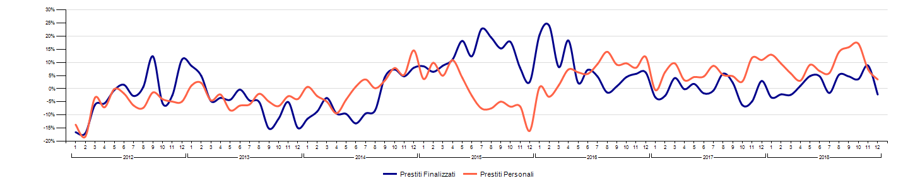
Fonte: EURISC – Il Sistema CRIF di Informazioni Creditizie
L’importo medio dei prestiti richiesti dalle famiglie
Anche nel mese di dicembre è proseguita la crescita dell’importo medio dei prestiti richiesti che, nell’aggregato di prestiti personali più finalizzati, si è portato a 8.519 Euro (+5,6% rispetto allo stesso mese del 2017), facendo segnare il record assoluto degli ultimi 7 anni a livello di singolo mese di dicembre.
Facendo invece riferimento all’intero anno 2018, con 9.459 Euro richiesti si tratta del valore medio più alto da quando CRIF ha iniziato ad analizzare in modo sistematico le informazioni relative alle istruttorie di credito.
Entrando maggiormente nel dettaglio, relativamente ai prestiti finalizzati nel 2018 l’importo medio richiesto è risultato pari a 6.512 Euro (+9,2% rispetto al 2017) a fronte dei 12.940 Euro dei prestiti personali, valore sostanzialmente in linea con quello rilevato nell’anno precedente.
Andamento dell'importo medio dei prestiti richiesti (PP + PF)
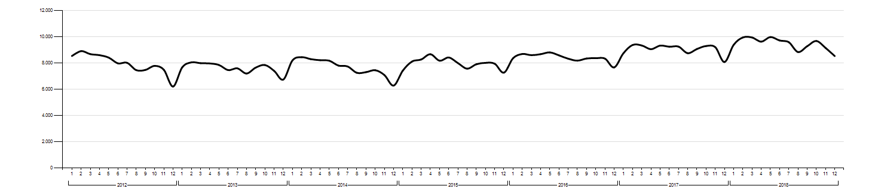
Fonte: EURISC – Il Sistema CRIF di Informazioni Creditizie
La distribuzione delle richieste di prestiti per fasce di importo
Relativamente alla distribuzione delle richieste di prestiti per fascia di importo, il dato cumulato per l’intero anno 2018 conferma le preferenze degli italiani per valori inferiori ai 5.000 Euro (44,0% del totale nell’aggregato di prestiti personali + finalizzati), in virtù del peso significativo dei finanziamenti a supporto dell’acquisto di beni e servizi di importo più contenuto. È però doveroso segnalare un calo di 2,6 punti percentuali per questa classe rispetto al 2017, a favore di quelle comprese tra 10.000 e 35.000 Euro.
Classe di importo prestiti finalizzati e personali | Distribuzione % gen-dic 2018
Fino a 5.000 € | 44,0%
5.001 – 10.000 € | 20,2%
10.001 – 20.000 € | 23,6%
20.001 – 35.000 € | 9,7%
35.001 – 75.000 € | 2,3%
Oltre 75.000 € | 0,2%
Fonte: EURISC – Il Sistema CRIF di Informazioni Creditizie
Approfondendo l’analisi per tipologia di finanziamento, i prestiti finalizzati vedono concentrare addirittura il 59,9% delle richieste nella fascia al di sotto dei 5.000 Euro, anche se si registra un calo di 3,0 punti percentuali rispetto al 2017.
Le richieste di prestiti personali, invece, risultano distribuite in modo più uniforme tra le diverse classi di importo fino a 20.000 Euro, con il 25,5% del totale nella classe al di sotto dei 5.000 Euro, il 26,7% in quella compresa tra 5.001 e 10.000 Euro, 29,1% in quella tra 10.001 e 20.000 Euro). Nel complesso la distribuzione per fascia di importo risulta in linea con quella rilevata nel 2017.
La distribuzione delle richieste di prestiti per classe di durata
L’analisi della distribuzione delle richieste di prestiti per durata conferma che nel 2018 la classe superiore ai 5 anni è quella in cui si concentrano le preferenze degli italiani, con una quota pari al 26,9% del totale (+2,3 punti percentuali rispetto al 2017). Al contrario si evidenzia una nuova contrazione dell’incidenza della classe di durata inferiore ai 12 mesi, che passa dal 16,5% al 15,0% del totale, in continuo calo nelle ultime rilevazioni.
Classe Durata Finanziamento (prestiti finalizzati + personali) | Distribuzione % gen- dic 2018
0 – 12 mesi | 15,0%
13 – 18 mesi | 3,0%
19 – 24 mesi | 13,3%
25 – 36 mesi | 15,7%
37– 48 mesi | 11,9%
48 – 60 mesi | 14,1%
oltre 60 mesi | 26,9%
Fonte: EURISC – Il Sistema CRIF di Informazioni Creditizie
Per quanto riguarda i prestiti finalizzati, le richieste si sono concentrate prevalentemente nella fascia di durata inferiore ai 12 mesi (24,5% del totale, seppur a fronte di un calo di -2,7 punti percentuali rispetto allo stesso periodo del 2017), mentre per i prestiti personali si sono indirizzate sempre di più nella fascia di durata superiore ai 5 anni, con una incidenza del 45,9% sul totale (+1,9 punti percentuali).
La distribuzione delle richieste di prestiti per fasce di età
Osservando, infine, la distribuzione delle richieste di prestiti in relazione all’età del richiedente, l’aggiornamento del Barometro CRIF evidenzia come nel 2018 la fascia compresa tra i 45 e i 54 anni sia stata quella maggioritaria, con una quota pari al 25,5% del totale, seguita a breve distanza da quella tra i 35 e i 44 anni, con il 22,8%.
Relativamente ai prestiti finalizzati, in cui hanno un peso particolarmente significativo gli acquisti di auto/moto ed elettronica di consumo, si segnala una costante crescita (+1,2 punti percentuali negli ultimi 12 mesi) delle richieste presentate da consumatori di età superiore a 55 anni. Rimane invece sostanzialmente stabile la distribuzione per classe di età dei prestiti personali, in linea con la ripartizione complessiva.
Classe di Età | Distribuzione %  gen-dic 2018
18-24 anni | 5,1%
25-34 anni | 17,2%
35-44 anni | 22,8%
45-54 anni | 25,5%
55-64 anni | 17,2%
65-74 anni | 10,3%
Oltre 74 anni | 1,9%
Fonte: EURISC – Il Sistema CRIF di Informazioni Creditizie
“Nel 2018 le richieste di prestiti da parte delle famiglie italiane hanno continuato a consolidarsi beneficiando di tassi estremamente appetibili e di condizioni di offerta ottimali, anche in virtù di una rischiosità che si è mantenuta su livelli minimi. Questo conferma che il mercato del credito alle famiglie è solido” - illustra Simone Capecchi, Executive Director di CRIF.
“In questo contesto, per cogliere tutte le opportunità di un mercato che dovrebbe proseguire il suo percorso di consolidamento anche nel 2019, ancorché in trasformazione, le aziende di credito dovranno costruire un’offerta sempre più mirata, personalizzabile e digitale, che esalti l’esperienza di ricerca e di acquisto del prodotto desiderato in chiave customer experience; una nuova proposizione in grado di intercettare e fidelizzare una clientela in continua evoluzione e incline a prendere le proprie decisioni di spesa sul web, anche sulla base di giudizi espressi da altri consumatori. In quest’ottica appare fondamentale gestire in modo diverso le opportunità di contatto offerte dai canali digitali, implementando strumenti ad hoc che consentano processi agili e veloci, in grado di assicurare l’easy-board della clientela senza tralasciare le adeguate verifiche antifrode e antiriciclaggio nonché la valutazione ‘one-click’ della sostenibilità dell’operazione, in accordo da un lato con le esigenze dei clienti, e con gli obblighi normativi dall’altro” - conclude Capecchi.
L’ANDAMENTO DELLE RICHIESTE DI MUTUI E SURROGHE NELL’ANNO 2018
Per quanto riguarda i mutui, invece, dopo 6 mesi consecutivi di crescita a dicembre si segnala il ritorno in territorio negativo delle richieste di nuovi mutui e surroghe (vere e proprie istruttorie formali, non semplici richieste di informazioni o preventivi online), che fanno segnare un -0,7% rispetto al corrispondente mese del 2017.
Con questo dato si chiude così il 2018 che, nel suo complesso, riflette valori sostanzialmente in linea con l’anno precedente, evidenziando una lieve contrazione, pari a -0,6% rispetto all’anno precedente, ascrivibile fondamentalmente al ridimensionamento dei mutui di sostituzione.
Di seguito sono riportate in forma grafica le variazioni percentuali mensili in valori ponderati, cioè al netto dell’effetto prodotto dal differente numero di giorni lavorativi.
Andamento del numero di richieste di nuovi mutui e surroghe ponderato a parità di giorni lavorativi

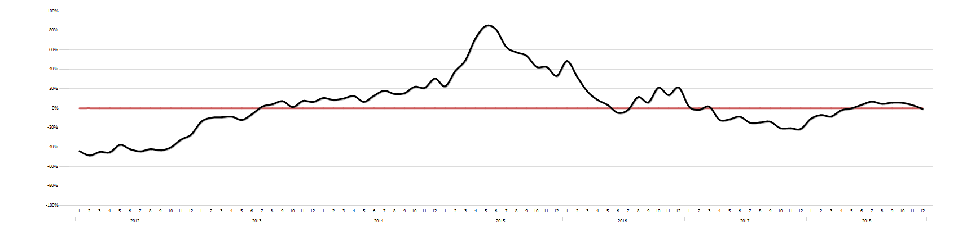
Fonte: EURISC – Il Sistema CRIF di Informazioni Creditizie

La tabella seguente mostra il trend dell’aggregato dei primi dodici mesi del 2018 rispetto allo stesso periodo degli anni precedenti. In particolare si evidenzia una significativa contrazione del numero di richieste nel confronto con il 2016, anno in cui l’incidenza dei mutui di sostituzione era risultata particolarmente rilevante, a fronte di un netto miglioramento rispetto agli anni segnati dalla crisi.
Variazione del numero di richieste di nuovi mutui e surroghe
(a parità di giorni lavorativi)
Variazione gennaio-dicembre 2018 su gennaio-dicembre 2017 | -0,6%
Variazione gennaio-dicembre 2018 su gennaio-dicembre 2016 | -11,5%
Variazione gennaio-dicembre 2018 su gennaio-dicembre 2015 | +0,1%
Variazione gennaio-dicembre 2018 su gennaio-dicembre 2014 | +53,5%
Variazione gennaio-dicembre 2018 su gennaio-dicembre 2013 | +76,8%
Variazione gennaio-dicembre 2018 su gennaio-dicembre 2012 | +70,3%

Fonte: EURISC – Il Sistema CRIF di Informazioni Creditizie

L’importo medio dei mutui richiesti
Nel corso del 2018 si è assistito a una ripresa costante dell’importo medio delle richieste di mutuo, anche in virtù del minor peso delle surroghe, che per natura hanno un importo medio più contenuto.
Nello specifico, a dicembre a dicembre il valore medio è risultato pari a 130.154 Euro, con una crescita pari a +2,0% rispetto allo stesso mese del 2017, mentre a livello di intero anno si è attestato a 127.502 Euro.
Andamento dell'importo medio dei Mutui Ipotecari richiesti
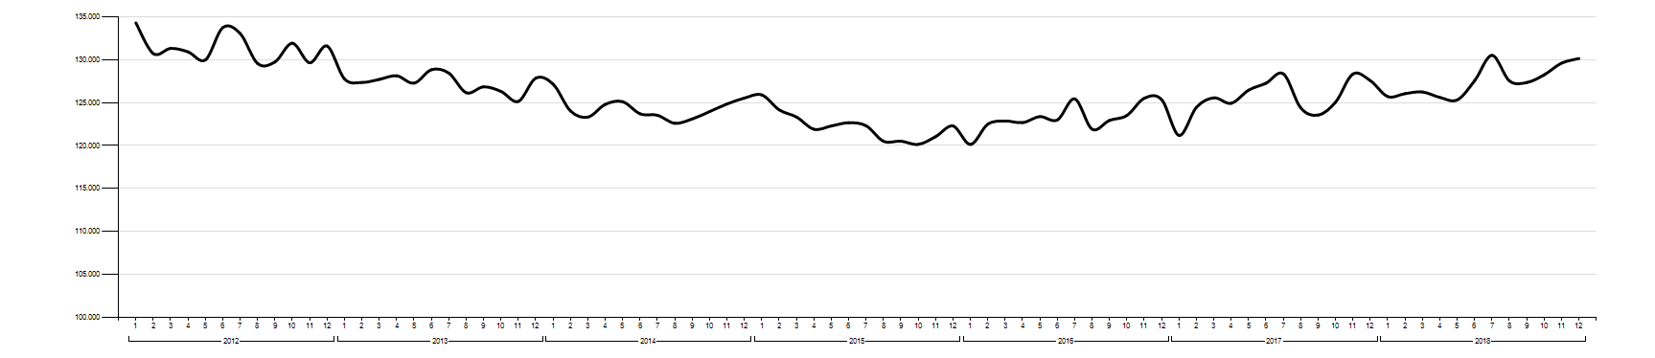
Fonte: EURISC – Il Sistema CRIF di Informazioni Creditizie
La distribuzione per classi di importo dei mutui richiesti
La distribuzione delle richieste di mutuo per fasce di importo nel 2018 è rimasta pressoché stabile rispetto all’anno precedente, con la classe compresa tra 100.001 e 150.000 Euro che risulta ancora essere la preferita dalle famiglie italiane, con una quota pari al 29,3% del totale. Rispetto al 2016 si enfatizza il progressivo spostamento verso le classi di importo più elevato (+1,0 punti percentuali delle classi superiori ai 150.000€), anche in questo caso per la minor incidenza dei mutui di sostituzione.
Classe di importo | % distribuzione anno corrente
Fino a 75.000 € | 25,9%
75.001-100.000 € | 20,3%
100.001-150.000 € | 29,6%
150.001-300.000 € | 21,1%
Oltre 300.000 € | 3,1%
Fonte: EURISC – Il Sistema CRIF di Informazioni Creditizie
La distribuzione per classi di durata dei mutui richiesti
Per quanto riguarda la distribuzione delle richieste per classe di durata, nel 2018 la fascia compresa tra i 16 e i 20 anni si conferma in vetta alle preferenze degli italiani (con una quota pari a 25,9% del totale), seguita da quella tra i 26 e i 30 anni, con il 22,4%. Si segnala rispetto al 2017 una crescita del peso dei piani di rimborso tra i 16 e i 20 anni (+1,4 punti percentuali) a differenza di un quasi equivalente calo di quelli tra 10 e 15 anni (-1,8 punti percentuali), anche grazie alla minor incidenza di surroghe che per natura hanno durata più breve.
Classe durata mutuo (n° anni) | % distribuzione  anno corrente
Fino a 5 | 0,6%
6 – 10 | 10,6%
11 – 15 | 16,4%
16 – 20 | 25,9%
21 – 25 | 22,0%
26 – 30 | 22,4%
Oltre 30 | 2,1%
Fonte: EURISC – Il Sistema CRIF di Informazioni Creditizie
La distribuzione delle richieste di mutuo per fascia di età
Analizzando la distribuzione delle interrogazioni in relazione all’età del richiedente, anche in questo caso si osserva uno scenario pressoché stabile rispetto all’anno precedente, con al primo posto la fascia compresa tra i 35 e i 44 anni che nel 2018 spiega il 35,1% del totale malgrado una riduzione di -0,9 punti percentuali rispetto al precedente periodo di osservazione. Da rimarcare, invece, il progressivo aumento delle richieste di mutuo presentate dagli under 35, la cui incidenza cresce di +0,4 punti percentuali arrivando a spiegare il 27,5% del totale.
Classe Età | % distribuzione  anno corrente
18-24 anni | 2,4%
25-34 anni | 25,1%
35-44 anni | 34,4%
45-54 anni | 24,3%
55-64 anni | 10,9%
65-74 anni | 2,7%
Oltre 74 anni | 0,2%
Fonte: EURISC – Il Sistema CRIF di Informazioni Creditizie
“relativamente ai mutui immobiliari richiesti dalle famiglie, il 2018 si è chiuso con valori sostanzialmente in linea con il 2017. Va però sottolineato come il rallentamento delle surroghe, già iniziato nel corso degli anni precedenti, abbia di fatto oscurato la performance positiva dei nuovi mutui per l’acquisto di abitazioni, che ha supportato la ripresa del mercato immobiliare” – spiega Simone Capecchi, Executive Director di CRIF.
“In questo scenario, le politiche di offerta si sono mantenute fluide, stimolate anche da condizioni più distese del funding, da una maggiore concorrenza e da una ulteriore riduzione degli indicatori di rischiosità del credito immobiliare. Nel corso 2019 dovrebbe perdurare il basso costo di provisioning, con effetti positivi sui tassi applicati, ma si dovrebbe assistere anche allo sviluppo dell’offerta dei cosiddetti ‘mutui green’, per progetti legati all’efficienza energetica, una opportunità che permetterà condizioni più agevolate di accesso al credito alle famiglie italiane, sostenendo così la crescita del mercato” - aggiunge Capecchi.

